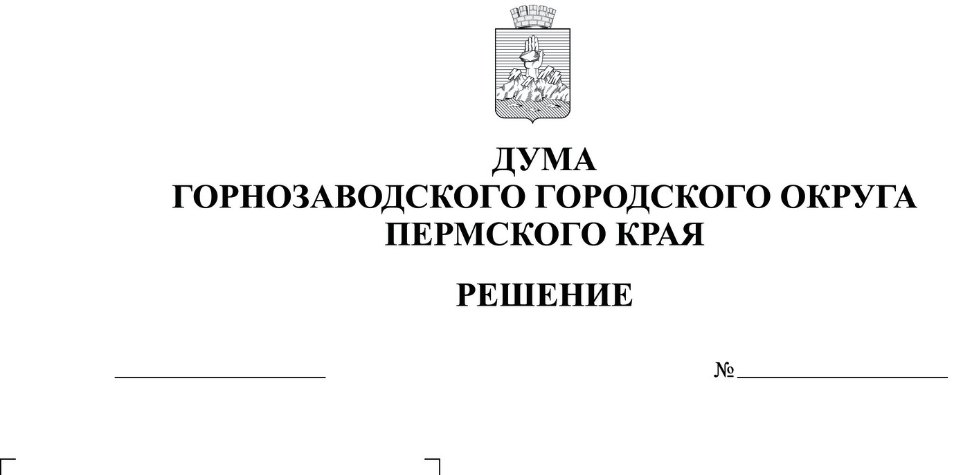

560
26.04.2023

О дате, времени и месте заседания
Думы Горнозаводского городского округа
по вопросу заслушивания отчета
главы городского округа – главы
администрации Горнозаводского
городского округа Пермского края
за 2022 год
Руководствуясь статьями 35, 36 Федерального закона от 06 октября 2003 г.
№ 131 – ФЗ «Об общих принципах организации местного самоуправления в Российской Федерации», решением Думы Горнозаводского городского округа Пермского края от 22 июня 2020 г. № 284 «Об утверждении Положения о порядке заслушивания ежегодных отчетов главы городского округа – главы администрации Горнозаводского городского округа о результатах его деятельности, деятельности администрации Горнозаводского городского округа», статьями 21, 23, 29 Устава Горнозаводского городского округа Пермского края, Дума Горнозаводского городского округа Пермского края
РЕШАЕТ:
1. Установить дату и время расширенного заседания Думы Горнозаводского городского округа Пермского края по вопросу заслушивания отчета главы городского округа – главы администрации Горнозаводского городского округа Пермского края Вадима Владимировича Лумпова о результатах его деятельности, деятельности администрации Горнозаводского городского округа Пермского края и иных подведомственных главе городского округа – главе администрации Горнозаводского городского округа Пермского края органов местного самоуправления, в том числе о решении вопросов, поставленных Думой Горнозаводского городского округа Пермского края за 2022 год – 21 июня 2023 г. в 17-00 часов.
2. Провести расширенное заседание Думы Горнозаводского городского округа Пермского края в помещении МАОУ ДО «Горнозаводский Дом творчества».
3. Опубликовать информацию о дате, времени и месте расширенного заседания Думы Горнозаводского городского округа Пермского края по вопросу заслушивания отчета главы городского округа – главы администрации Горнозаводского городского округа Пермского края о результатах его деятельности, деятельности администрации Горнозаводского городского округа и иных подведомственных главе городского округа – главе администрации Горнозаводского городского округа Пермского края органов местного самоуправления, в том числе о решении вопросов, поставленных Думой Горнозаводского городского округа Пермского края за 2022 год в газете «Новости», а также разместить на официальном сайте администрации Горнозаводского городского округа Пермского края (www.gornozavodskii.ru).
4. Настоящее решение вступает в силу с момента его принятия.
5. Контроль за исполнением настоящего решения возложить на постоянный депутатский комитет Думы Горнозаводского городского округа Пермского края по вопросам местного самоуправления, природо-и землепользованию
(Дёмина Н.И.).
Председатель Думы
Горнозаводского городского округа
Пермского края В.Т. Роман

